GZ-2020008集成电路开发及应用赛项赛题库

集成电路开发及应用赛项来源于集成电路行业真实工作任务，由“集成电路设计与仿真”、“集成电路工艺仿真”、“集成电路测试”、“集成电路分选”及“集成电路应用”五部分组成。
第一部分集成电路设计与仿真
根据表1的真值表（输出信号Y₀~Y₁₅的逻辑值随机抽取），使用Multisim 14.1 Education Edition设计集成电路，进行功能仿真。电路设计要求如下：
（1）只能选用PMOS和NMOS两种元器件进行设计（分别对应于Multisim 14.1 Education Edition中的VP0808M（PMOS）和VN0808M（NMOS））。
（2）添加好电源、信号源、仪表，标好A、B、C、D、Y信号标号，能直接运行并展示出包含全部输入状态的完整的数字分析时序图。
表1集成电路设计真值表
输入 |  |  |  | 输出
A | B | C | D | Y
0 | 0 | 0 | 0 | Y₀
0 | 0 | 0 | 1 | Y₁
0 | 0 | 1 | 0 | Y₂
0 | 0 | 1 | 1 | Y₃
0 | 1 | 0 | 0 | Y₄
0 | 1 | 0 | 1 | Y₅
0 | 1 | 1 | 0 | Y₆
0 | 1 | 1 | 1 | Y₇
1 | 0 | 0 | 0 | Y₈
1 | 0 | 0 | 1 | Y₉
1 | 0 | 1 | 0 | Y₁₀
1 | 0 | 1 | 1 | Y₁₁
1 | 1 | 0 | 0 | Y₁₂
1 | 1 | 0 | 1 | Y₁₃
1 | 1 | 1 | 0 | Y₁₄
1 | 1 | 1 | 1 | Y₁₅
说明：
（1）本设计采用Multisim 14.1 Education Edition进行设计。
Multisim 14.1 Education Edition版本推荐官方下载地址如下：https://www.ni.com/zh-cn/shop/electronic-test-instrumentation/application-software-for-electronic-test-and-instrumentation-category/what-is-multisim/multisim-education.html。
（2）时序图样例示意图如附图1所示：（此样例抽取Y1、Y4、Y7为0，其余为1）。
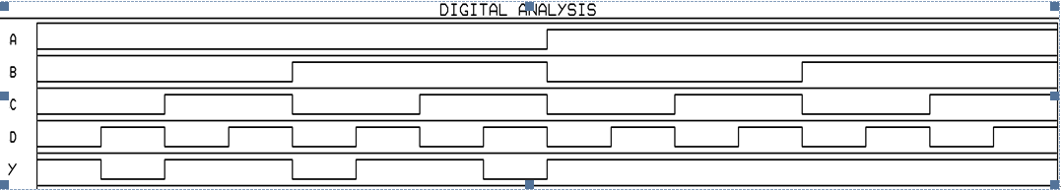
附图1 时序图样例示意图
（3）电路设计样例示意图如附图2所示如下：（此样例抽取Y1、Y4、Y7为0，其余为1）
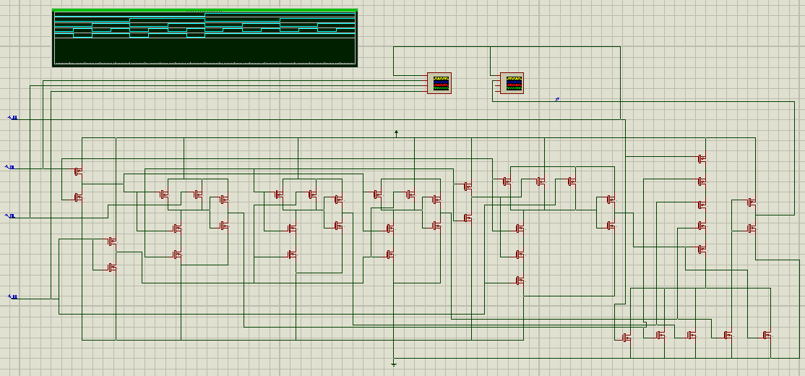
附图3 电路设计样例示意图
（4）最终设计的集成电路输出包含不少于一个信号输出端，每个信号输出端为表1中的Y0~Y15中的多项组合输出，具体由比赛现场裁判长抽取的任务参数确定。
（5）现场评判时：
①仅展示已完成的电路图.
②现场运行并展示出包含全部输入状态的完整的时序图.
③现场生成并展示元件清单，不能进行增加、删除、修改、连线等操作。
第二部分 集成电路工艺仿真
一、选择、填写正确的集成电路制造工艺步骤。
所涉及的典型集成电路制造工艺流程和典型工艺方法包含但不限于以下表述：集成电路设计流程、硅片制备流程、热氧化工艺流程、光刻工艺流程、CMOS工艺流程等集成电路典型制造工艺流程，SiO₂制备工艺方法、薄膜淀积方法等典型集成电路制造工艺方法，数字、模拟集成电路基本设计步骤等。赛题以选择题（单项选择及多项选择）及填充题形式呈现，总计5题。
二、集成电路晶圆MAP图标定
所涉及芯片类型仅限于以下表述：74HC系列、74LS系列、CD40系列、CD45系列、LM系列运算放大器、TL系列运算放大器、A/D转换器、D/A转换器、直流稳压电路、功率集成电路及时基电路。
（1）芯片测试环境设置：在软件上进行给定芯片测试前软硬件环境的主要操作。
①选择给定芯片标定所需探针台；
②选择合适的探针台运行步进值；
③选择正确的测试运行程序。
（2）芯片电参数测试：通过软件对晶圆上各芯片逐个进行电参数测试，选手需根据屏幕上出现的电参数表判断并在MAP图中标定对应芯片的好坏，电参数符合要求则标定为Pass片，电参数不符合要求则标定为Fail片。
（3）芯片外观检查：通过软件对经过电参数测试后的Pass片逐个进行外观检查，若芯片外观有瑕疵，在MAP图中标定对应芯片为Fail片。
（4）提交MAP图。
注：比赛赛题的示例如竞赛规程样题所示。

第三部分 集成电路测试
一、比赛要求
比赛现场下发比赛所需的集成电路芯片、配套的焊接套件及相关技术资料（芯片手册、焊接套件清单等）。参赛选手在规定时间内，按照相关电路原理与电子装接工艺，设计、焊接、调试集成电路功能测试工装板，借助于测试平台完成相应测试任务，填写测试报告。比赛现场的计算机中提供一个测试程序示例，选手根据提供的示例程序编写符合赛题各任务要求的测试程序。
二、比赛内容
（1）元器件核查
参赛选手按照赛题所提供的焊接套件清单进行元器件的辨识、清点和焊接。赛题所涉及的元器件种类可能包括：电阻、电容、电感、二极管、三极管、电位器、LED发光二极管、MCU、晶振、74系列芯片、CMOS系列芯片、运算放大器芯片等，包含DIP、SOP等常见集成电路封装形式。
（2）测试工装焊接调试
参赛选手针对现场下发的芯片，按照给定的芯片资料和现场下发的测试工装DUT板、转换板及综合电路功能板上自行焊接测试工装电路板并调试，自行完成测试工装与测试平台之间的信号接入。
电路板焊接调试完成后，必须用万用表测量功能测试电路板VCC及GND之间是否存在短路，若存在短路现象，必须排除后方可使用测试平台进行测试，以免造成设备损坏。
（3）集成电路测试程序的编写
参赛选手在Windows XP/WIN7（32位）操作系统的Visual Studio 6.0开发环境下编写基于C语言的测试程序，赛题提供测试所用的相应函数，其余代码由选手自行编写并完成调试。参赛选手根据任务书测试要求及被测集成电路的芯片资料，将需要测试的结果按照要求通过编写的上位机程序界面呈现。
（4）芯片参数、基本功能及综合应用电路的测试
参赛选手在完成规定测试任务后填写相关测试报告。
1）任务一：数字集成电路测试
比赛涉及到需要测试的数字集成电路类型、型号、性能参数（包含芯片功能验证测试）如下：
①数字集成电路类型
♦ TTL、HCMOS、CMOS系列，如74LS**，74HC**，CD4***系列等。
♦基本数字门电路芯片、组合逻辑电路芯片（编码器、译码器、传输门及数据选择器等）及时序逻辑电路芯片（缓冲器、锁存器及计数器等）
②数字集成电路型号：
74LS00（或74HC00），74LS161（或74HC161），74LS393（或74HC393），74LS595（或74HC595），74LS138（或74HC138），CD4011，CD40193，CD4510，CD4511，CD4512，CD4514，CD4017，CD4022等。
③测试参数：
竞赛测试的参数（均为常见参数）或者功能包括：
♦开短路测试；
♦输出高、低电平（V_{OH}、V_{OL}）；
♦输入高低电流测试（I_{IH}、I_{IL}）；
♦电源电流；
♦噪声容限；
♦芯片的功能。
因芯片性能、制造工艺及功能存在差异，因此不同芯片测试的测试参数及要求可能存在差异，实际比赛时测试的参数可能是上述给出的参数中的一种或者多种组合，具体由裁判长抽取的比赛参数确定。
④比赛赛题的示例如下：
SN74HC245总线收发器，是典型的CMOS型三态缓冲门电路。主要用于实现数据总线的双向异步通信。
♦测试芯片输出的高电平、低电平（V_{OH}、V_{OL}）。
♦开短路测试。
♦芯片功能测试要求（如附表2所示）：从输入端输入10101010和01010101电平。测得在两种方向情况下的对应输出端电平值，将输出端电平值在屏幕显示并记录至测试报告。
测试电流设置为1mA（其中X代表任意电平，L代表低电平，H代表高电平）
附表2 功能测试要求
Control Inputs控制输入 | Operation 运行 | 工作状态
G | DIR
L | L | B 数据到A 总线
L | H | A 数据到B 总线
H | X | 隔离
参赛选手根据以上测试条件编写测试程序，判断SN74HC245的双向功能是否正常，并将上述测试结果填入测试报告。
以上为示例，具体要求由裁判长根据参数要求现场确定。
2）任务二、模拟集成电路测试
比赛涉及到需要测试的模拟集成电路类型、型号、性能参数、典型应用电路功能如下：
①模拟集成电路类型：
♦JFET输入类型、双极型输入类型、MOS输入类型，BIMOS输入类型等。
♦运算放大器（通用类型、低电压类型及轨到轨输出类型等）。
②模拟集成电路型号：
LM324（或者LMV324、LM324A）、LF353、TL072、TL074、TL084、LM358（或者LMV358），MCP6004、OPA365、TLV2316、NCS/V20081/20082/20084、NCS/V20091/20092/20094、FAN4174 / FAN4274、TLV271/272/274、NCV272/274、TLV9061/9062/9064、TLV2451/2452/2453/2454、OPA703/OPA2703/ OPA4703、OPA704/OPA2704/OPA4704、OPA347/OPA2347/OPA4347等。
③测试参数：
竞赛可能测试的参数或者功能包括：
♦输入失调电压
♦电源供电电流
♦输出短路电流
♦输出电压范围
♦共模抑制比
♦开环增益
♦芯片的典型应用电路功能
因芯片性能、制造工艺及功能存在差异，因此不同芯片测试的测试参数及要求可能存在差异，实际比赛时测试的参数是上述给出的参数中的一种或者多种组合，具体由裁判长抽取的任务书确定。
④比赛赛题的示例如下：
参赛选手利用LM358芯片按照下列要求，完成测试工装板的设计及装配，任务要求如下：
♦测试输入失调电压；
♦利用LM358和给定的其他元器件，设计一个输入为1.5V，输出为-3.5V的放大器，利用测试平台测量相关参数并记录至测试报告。
以上为示例，具体要求由裁判长根据参数要求现场确定。
3）任务三：综合应用电路功能测试
综合应用电路为典型的模拟和数字集成电路组成的综合应用电路，两者功能相互独立，所使用的芯片可能是集成电路分选任务所分选出的芯片。选手根据现场下发的任务书中描述的要求，借助于测试平台编写相关代码，测试综合应用电路的相关功能参数，所需完成的任务要求如下：
①根据现场下发的元器件清单、套件及装配图完成综合应用电路的装配；
②根据任务书要求，制作测试工装；
③根据任务参数设置及测试要求要求，完成相关参数的测试，填写测试报告。
第四部分 集成电路分选
一、比赛要求
参赛选手根据现场下发的任务书规定的需要分选的集成电路型号，参照给定的芯片测试程序自行编写分选程序和现场提供的芯片引脚及功能说明，要求选手从现场下发的芯片中分选出指定型号的集成电路，装入现场下发的测试转接板，测试时，选手完成装配的测试转接板装入裁判携带的应用电路，由裁判根据测试结果评判。
二、比赛内容
现场下发一定数量与需要分选芯片封装完全一致的集成电路芯片。参赛选手需将芯片安装在测试座上，根据现场下发的待分选芯片手册资料，完成测试工装板的焊接及测试信号的引入，参照给定的芯片测试程序自行编写分选程序。通过手动操作分选出指定型号的芯片，然后将其装入测试装置进行测试，以评判选手分选任务的成绩。
比赛时需要选手分选的芯片种类可能不止一种，以裁判长抽取的任务书确定。

第五部分 集成电路应用
一、比赛要求
选手利用现场提供的集成电路应用装置，编写符合要求的测试程序，实现任务书要求的相关功能。
二、比赛内容
1.本任务涉及的模块可能包含:
（1）主控板单元：基于Cortex-M0内核（如LK32T102）或者Cortex-M3内核（如STM32F103VET6）；从支持国产集成电路的角度出发，同等条件下，比赛考虑优先支持使用国产自主知识产权的芯片。
（2）显示单元：12864液晶模块（串行接口），LED数码管；
（3）信号调理单元：模拟信号调理；
（4）执行对象：直流电机或者舵机（采用PWM方式控制）；
（5）键盘单元：4*4键盘；
（6）传感器：电阻应变片式压力传感器，温度传感器，超声波传感器，红外测温传感器等；
（7）比赛现场下发相关资料。
2.竞赛任务：
（1）选手根据现场下发的任务要求，完成集成电路应用装置相关电路板的装配和连接。
（2）选手根据任务书要求，需要将传感器接入信号调理单元，借助于主控板完成相关参数的采集、标定和调试；
（3）根据现场下发的任务书要求，利用提供的集成电路应用装置，编写功能代码，调试并实现相关功能。
具体的集成电路应用装置由专家组确定。

